1.
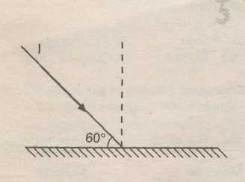
Şekilde, ayna ile 60° lik açı yaparak gelen ışın görülmektedir.
Gelen ışın ile aynadan yansıyan ışın arasındaki açı kaç derecedir?

A) 90 B)60 C)30 D) 15

2.

